Ахвледиани Анна Витальевна

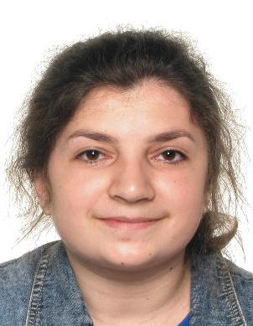

Дата рождения: 09.10.1998г.

Адрес: г. Москва, ЮВАО, Нижегородский район, улица Новохоловская 5, метро: Таганская, Римская, Авиамоторная, МЦК Нижегородская.

Телефон: 8(958)825-62-41

E-mail: Anecka1909@rambler.ru

Семейное положение: не замужем, детей нет.

График работы: полная занятость.

Цель: получение работы на должность учитель начальных классов/воспитатель.

**Образование**: 2022г., Московский государственный областной университет

Педагогическое высшее образование

Дошкольное образование и иностранный (немецкий) язык, очная форма обучения.

Тема ВКР: «Формирование лексических навыков у детей старшего дошкольного возраста на основе активных методов в процессе обучения немецкому языку».

**Профессиональная переподготовка:** ФИПКИП **-**учитель начальных классов.

**Опыт работы:** во время обучения в университете в летнее время работала вожатой, возрастная категория детей от 6 до 12 лет.

Дополнительные данные: уверенный пользователь ПК, имею навыки работы с такими программами, как: Word, PowerPoint, Excel, Zoom, Skype, Teams, Discord и т.д.

Владею высоким уровнем немецкого языка.

**Личные качества:** Коммуникабельная, ответственная, целеустремленная, стрессоустойчивая. Имею творческий подход при выполнении поставленных задач, умею работать в коллективе и быть исполнительной. Стремлюсь добиваться успехов в работе и повышать свои профессиональные качества. Готова к обучению, повышению квалификации.

Сведения о вакцинации Covid-19: прошла вакцинацию двумя компонентами.